LeNet-5_MNIST训练和测试
姓名：李德 学号：123106222841 学院：计算机科学与工程学院

1 LeNet-5
LeNet5诞生于1994年，是最早的卷积神经网络之一，并且推动了深度学习领域的发展。自从1988年开始，在多年的研究和许多次成功的迭代后，这项由Yann LeCun完成的开拓性成果被命名为LeNet5。
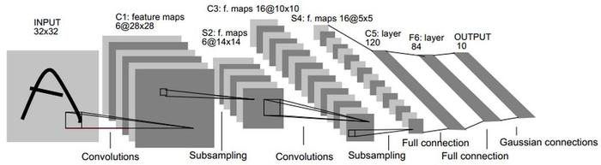
LeNet-5共有8层，包含输入层，每层都包含可训练参数；每个层有多个特征映射(，每个特征映射通过一种卷积核（或者叫滤波器）提取输入的一种特征，然后每个特征映射有多个神经元。C层代表的是卷积层，通过卷积操作，可以使原信号特征增强，并且降低噪音。 S层是一个降采样层，利用图像局部相关性的原理，对图像进行子抽样，可以减少数据处理量同时保留有用信息。
2 MNIST
MNIST数据集是NIST（National Institute of Standards and Technology，美国国家标准与技术研究所）数据集的一个子集，MNIST 数据集可在 http://yann.lecun.com/exdb/mnist/ 获取，主要包括四个文件：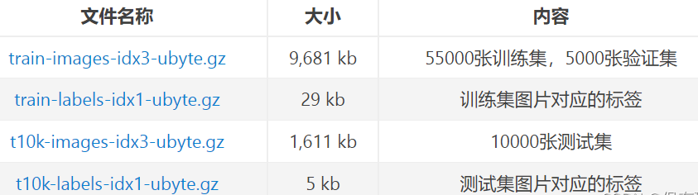
在上述文件中，训练集train一共包含了 60000 张图像和标签，而测试集一共包含了 10000 张图像和标签。
idx3表示3维，ubyte表示是以字节的形式进行存储的，t10k表示10000张测试图片（test10000）。
每张图片是一个28*28像素点的0 ~ 9的灰质手写数字图片，黑底白字，图像像素值为0 ~ 255，越大该点越白。

3 开始训练以及调参和结论
在了解了以上内容之后，即可开始训练，训练步骤主要如下：
- 导入需要的包，以及可视化工具
- 从torchvision获取MNIST数据集，包括训练数据集和测试数据集，并分别生成数据加载器
- 定义LeNet-5网络，查阅网络资料，并修改第一层的卷积即可满足MNIST的训练和测试
- 定义超参数，如训练的轮次、学习率、损失函数、优化器等
- 开始训练并评估，使用tensorboard来可视化训练和测试误差
- 分析训练和测试误差，微调参数，直至达到一个较好的结果

在相同的训练轮次的情况下：

实验次数 | Epoch | Batch Size | Learn rate | optimizer | Train Acc | Test Acc
第一次 | 15 | 100 | 1e-3 | Adam | 99.17% | 98.84%
第二次 | 20 | 100 | 1e-3 | Adam | 99.33% | 98.80%
第三次 | 15 | 100 | 1e-3 | SGD | 11.24% | 11.35%
第四次 | 15 | 100 | 1e-2 | SGD | 30.39% | 37.52%
第五次 | 10 | 100 | 1e-3 | SGD | 11.24% | 11.35%
第六次 | 10 | 100 | 1e-2 | SGD | 13.08% | 11.35%
第七次 | 20 | 100 | 1e-1 | SGD | 98.51% | 98.65%
第八次 | 25 | 100 | 1e-1 | SGD | 98.60% | 98.72%

如上表，分析第一次与第二次，当Epoch由15增大为20时，训练精度上升，但是测试精度下降，表明出现了过拟合
分析第一次与第三次，由于使用了SGD优化器，使得其精度急剧下降
分析第三次和第四次，增大学习率可以提高其精度，但精度仍然不如使用Adam优化器
分析第三次和第五次，发现需要足够大的epoch可以提高精度
分析第三次和第五次，在较小的epoch的情况下，增大学习率也是不可行的
在分析了第三、四、五、六次后，我进行了第七次和第八次实验：增大学习率和训练轮次，得到一个很好的效果

4、SGD与Adam
SGD（随机梯度下降）
基本思想： SGD在每一步更新中仅使用一个（或一小批）样本来计算梯度，而不是使用整个数据集。这种方法可以显著减少计算量，使得训练大规模数据集变得可行。
学习率： SGD通常需要手动调整学习率，并且可能会使用如学习率衰减这样的技巧来帮助模型收敛。学习率的选择对SGD的性能影响很大。
收敛速度： SGD的收敛速度通常比较慢，尤其是在接近最小值的平坦区域。
泛化能力： 研究表明，由于SGD的噪声更大，它可能有助于模型找到泛化性能更好的解。
Adam（自适应矩估计）
基本思想： Adam是一种自适应学习率的优化算法，它结合了动量（Momentum）和RMSprop的优点。Adam会为不同的参数计算不同的自适应学习率。
学习率： Adam自动调整学习率，通常不需要像SGD那样手动微调学习率，这使得Adam在很多情况下都能较快地收敛。
收敛速度： 由于自适应学习率的特性，Adam在初期训练阶段通常比SGD收敛得更快。
泛化能力： 尽管Adam在许多任务中都显示出了较快的收敛速度，但一些研究表明，对于某些问题，Adam可能导致过拟合，泛化能力不如SGD。
应用场景：
Adam： 由于其易用性和快速收敛的特点，Adam非常适合在需要快速得到结果的场景中使用，特别是在计算资源有限或模型较复杂时。
SGD： 如果模型训练时出现过拟合，或者当你有足够的时间和资源来精细调整学习率时，SGD可能是更好的选择。对于大规模分布式训练，SGD的泛化能力可能更优。

